주차 | 9주차 | 기간 | 2026.10.27  ~  2025.11.04 | 지도교수 | (서명)
이번주 한일 요약 | - IK 애니메이션 관련 조사  - 브랜치 도입  - 조종수 시트에서 IK 애니메이션 도입
<상세 수행내용>
- IK 애니메이션 관련 조사
앞으로 전차 내부를 작업하며 애니메이션 작업이 필수로 다가왔기 때문에, 이러한 애니메이션을 구현하고 생성하기 위해서 조사하고 공부하였다.
- 브랜치 도입
작업하다 문제가 생겨 타 팀원의 작업이 올스탑 되는 일이 나타났다. 경각심 없이 브랜치 분리를 하지않고 작업하였으나 문제가 생겨 이를 계기로 각 팀원마다의 브랜치를 도입하였다
- 조종수에 IK 애니메이션 도입
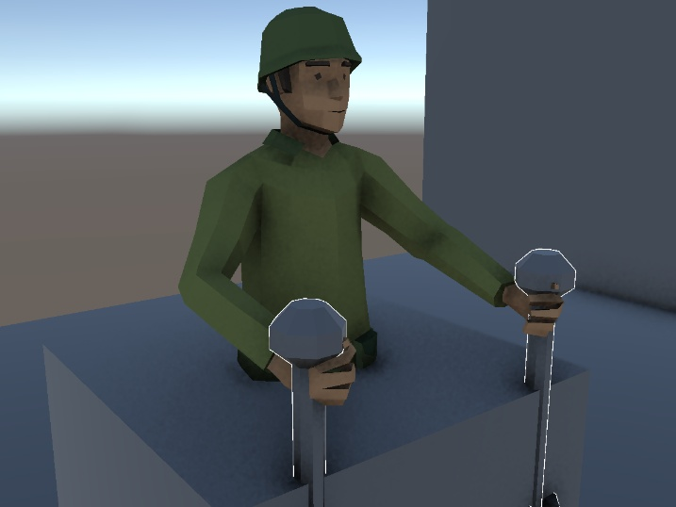
임시로 쓰이는 플레이어 모델에 IK 애니메이션을 통해 레버와 상호작용을 하도록 만들었다
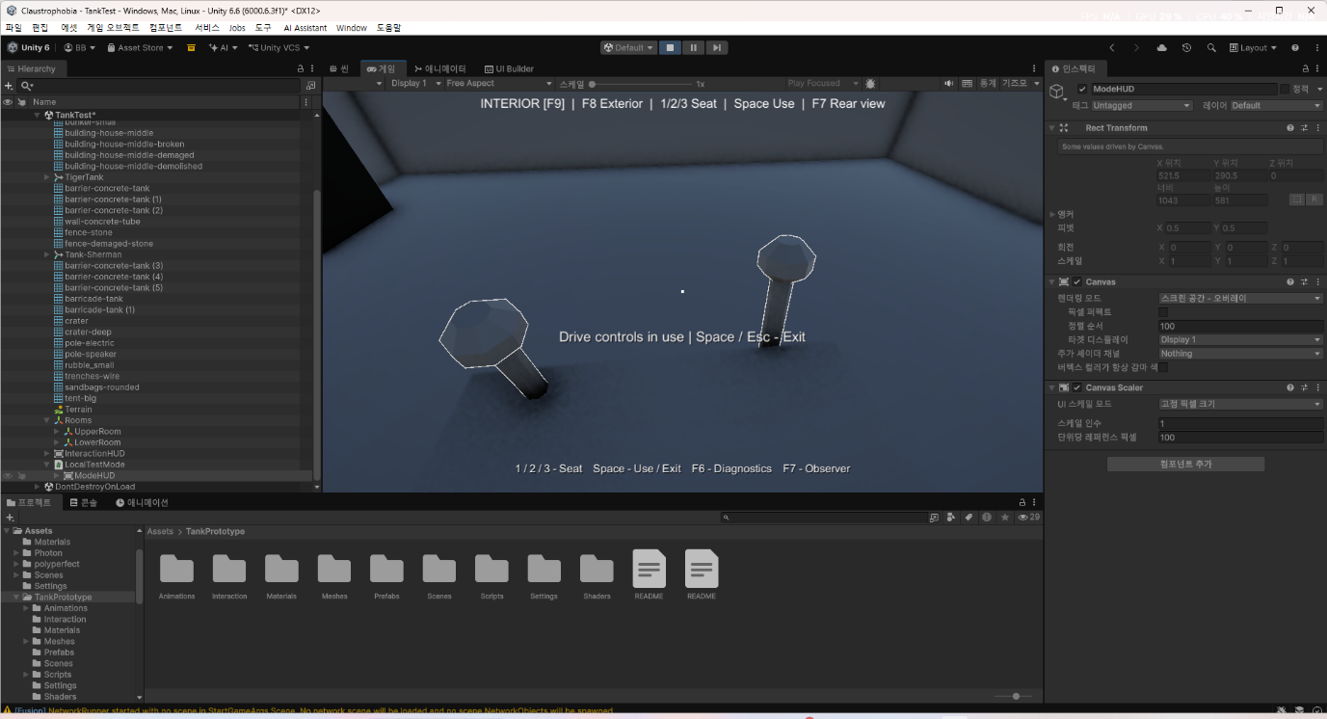
조종수가 입력을 할 때 해당하는 레버가 움직이도록 설정하였다

문제점 정리 | 한번의 실수로 모든 팀원의 작업이 올스탑 되었다
해결방안 | 브랜치를 생성하여 앞으로 일어나지 않게 예방함
다음주차 | 10주차 | 다음기간 | 2026.11.04  ~2026.11.11
다음주 할일 | - IK 애니메이션 마저 작업  - 포수 애니메이션 작업?
지도 교수
Comment

